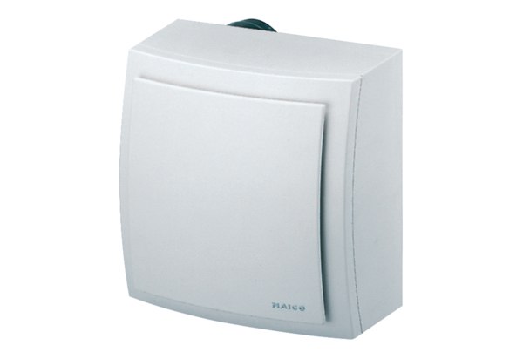Ventilátor na povrch, protipožární ER-APB 60 VZObsah dodávky: 1 kusSortiment: B
Typové číslo: 0084.0157Výrobce: MAICO

